植物激素检测FAQ
2017-10-20
V1.0

植物激素检测（HPLC-MS/MS）
- 液质联用检测方法用的是什么设备，灵敏度如何？
咱们用的是高效液相色谱+质谱方法（即液质联用），以安捷伦1290高效液相色谱仪串联AB公司Qtrap6500质谱仪测定植物内源激素.是目前最灵敏的质谱系统液质联用方法，可以精确，高效的检测植物样品中的激素含量。一般激素线性可达到100pg级别。
HPLC-MS/MS,将液相色谱高效的在线分离能力与质谱的高选择性 、高灵敏度 的
检测能力相结合 ，弥补了传统液相检测器的不足 ，可以同时得到化合物的保留
时间、分子量及特征结构碎片等丰富的信息，是组分复杂样品和微量／痕量样品
分离分析最有力的研究手段。
- 如何取样？如何邮寄？
新鲜植物样品，取下后迅速放入液氮中速冻。而后放入冻存管或用锡箔纸包起来，干冰运输。由于植物对损伤的应激响应会影响植物激素含量，为了得到准确并符合预期的结果，尽量减少植物样品在常温下的暴露时间。
- 检测样品需要多少量？
样品量需要根据您检测指标及取样部位而定，比如:吲哚乙酸（IAA），广泛存在于各类物种及部位中，一般新鲜植物样品0.2g即可满足检测需求，种子样品需要0.05g左右。
- 我要测好几种激素，样品量该怎么提供？
如果您需要检测的是常见内源激素且可以一起出峰的，那只要提供一份样品即可，不需要分别提供。例如：您需要测IAA,ABA,SA,JA,GA3五种激素。由于GA3样品需求量多一些，所以尽量提供0.5-1g左右。

- 哪些指标可以一起测，哪些指标需要单独测？
可一起检测指标如下：
吲哚乙酸（IAA）,
吲哚丁酸（IBA）
脱落酸（ABA）
赤霉素（GA3,GA4，GA1，GA7）
玉米素（Zeatin）
反式玉米素核苷（tZR）
水杨酸（SA）
水杨酸甲酯（MESA）
茉莉酸（JA）
茉莉酸甲酯（MEJA）
需单独检测的指标：
- 氨基-环丙烷羧酸（ACC）
- 氨基-环丙烷羧酸合成酶（ACC合成酶）
- 油菜素内酯（2,4-BL）
- 独脚金内酯（5-DS）

- 一般讨论植物体中赤霉素含量，是指哪一种呢?
不同客户研究样品中的赤霉素种类可能不太一样，我们可以测的包括GA3，GA4，GA1和GA7，研究最多的是GA3，也最容易检出，其次是GA4，GA1和GA7研究的人较少。
- 赤霉素可以测1 3 4 7，是分别收费还是一起收费，测出来的结果是总的结果还是单独的结果？
因为不同赤霉素种类的标准品不一样，所以是要分开收费，如果测一个是800元，四种都测即800+200*3=1400元
测出的是单独的结果。
- 检测是否包含技术重复？
我们可以做技术重复，不过是要另外收费的，三次技术重复为报价的1.5倍，三次生物学重复为3倍费用。
- 检测周期大概多久？
根据目前订单排队情况，从收到样品起，正常周期为3-4周。
如果遇到旺季订单排队，以合同内容为准。
如果特别着急，也可以加急订单，需要收取部分加急费用。
- 我没有测过激素，应该如何选择检测的指标？
根据您的研究方向而定，如研究抗逆相关就检测SA、JA等激素;
研究种子萌发相关的可以测定GA3、ABA;
研究植物生长状态的可以测定IAA、ABA、TZR、GA3、BR等
- 如果检测的结果（趋势）跟我预期的相差很大，甚至是相反，是什么原因呢？
这种情况我们也确实遇到过，但幼嫩的植物组织养分本身变化很大。因为这些物质处于不断的转移以及代谢变化中。因此单株样品可能存在一定差异，如果想要得到比较准确的趋势结果，建议取数个有代表性的，密度、株型、生育期等相近的植株混匀，作为一个样品，以减少个体间存在的差异。
- 实验过程中会带一个标样么？
我们每次实验都会独立做标曲，所以肯定是有标样的。
- 报告中包含那些数据？
我们最终会给您提供一份PDF版的报告及可编辑的Excel格式数据。
报告中包含实验原理与设计，试剂耗材，实验仪器，实验步骤，实验结果等内容，包含标曲图及检测样品的总离子流图。
数据包含原始检测浓度及激素含量。
- 内标法和外标法有什么区别，哪一个更准确？
外标法：用待测组分的纯品作对照物质，以对照物质和样品中待测组分的响应信号相比较进行定量的方法称为外标法。
内标法：在样品处理前，将一定量与待测组分在结构性质相近的待测物质(通常为同位素标记的)加入样品及标准品中，根据内标在样品基质及标品中的响应值之比来校正待测物含量。
内标法是在外标的基础上，在每个标样及样品中加入终浓度相等的内标物质。以此内标物质作为参比，来对实验过程及仪器检测上可能存在的误差进行校正。因此理论上会更准确。
- 我决定委托卡文思来检测，合作流程是什么样的？
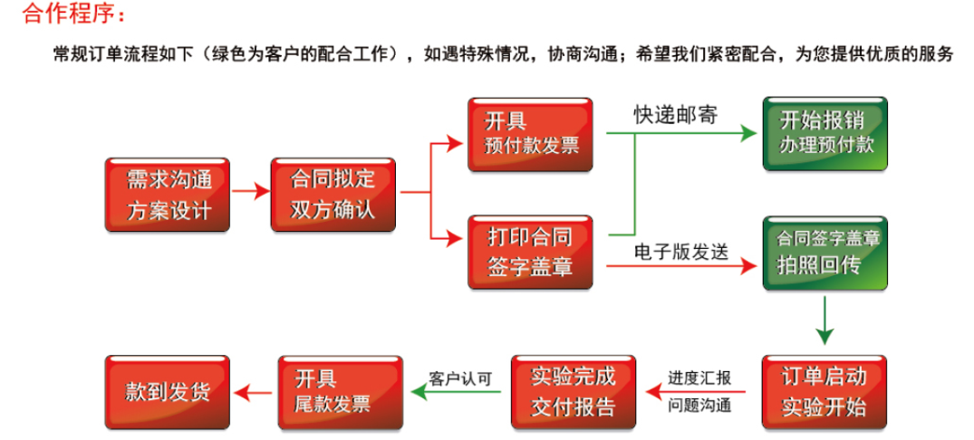
如果贵单位报账较慢，但又着急想要结果，我们可以安排开具全款发票，等收到您样品后先安排订单，但最终需要您订单款到账后才能发送结果。
- 不太确定样品中的含量范围，公司会做预实验么先摸索一下么？
可以先安排做个预实验，再决定后续实验设计，预实验费用按照正常一个样本收取。
- 如何才能享受优惠？
一般我们激素检测服务是没有优惠的，如果您样品量的确较多且检测指标也多，我们可以申请适当的优惠。一般订单金额需达到5万以上才能申请。
优惠方案一：给您9折优惠。
优惠方案二：给您原价检测，赠送等价值的礼品：比如iPhone7，京东卡等
- 为什么油菜素内酯和独脚金内酯费用这么贵？
这两类属于新的植物激素，被称为第六大类激素。一方面因为标准品采购的的是进口标准品，价格昂贵，货期较长。另外，这两类实验操作跟普通常见内源激素也不一样，前处理步骤较为繁琐，会用到waters固相萃取小柱，所用到的试剂耗材也多，综合来讲，成本高出很多。所以费用较高。
- 我想测的激素不在列表内，如果委托公司来检测，是怎样的流程？
首先需要您确认需要测哪种激素，如果有相关文献可以提供给我们，让技术确认一下，综合评估后，如果设备条件满足，可以新建方法。
建方法费用：1500元，外加标准品费用。
- 你们能测乙烯吗？
不好意思，乙烯需要用GC-MS检测，由于实验室条件不适合装顶空进样装置，目前测不了。相对应的可以检测乙烯前体：1-氨基-环丙烷羧酸（ACC）代替，大部分老师都选择检测ACC。
- 在你们单位检测后发表文章有奖励吗？
这个肯定是有的，我们非常鼓励客户在文章中注明卡文思检测，如果是在正文中明确提出的，我们根据文章的IF分值将会给予1000-10000元的奖励。颁发正式的官方奖励证书。

